1.pielikums
Tirgus izpētei
“Staba dekoru iegāde Balvu pilsētas
noformējumam Ziemassvētkos”
ID Nr. BAP TI 2025/1

TEHNISKĀ SPECIFIKĀCIJA
“Staba dekoru iegāde Balvu pilsētas noformējumam Ziemassvētkos”
(ID Nr. BAP TI 2025/1)

Tirgus izpētes priekšmets: Ielas gaismas stabu Ziemassvētku dekoru piegāde Balvu apvienības pārvaldei.
Piegādes vieta: Balvu novada pašvaldības Balvu apvienības pārvalde. Adrese Brīvības iela 47, Balvi, Balvu nov., LV-4501.

Nr. p.k. | Pasūtītāja prasības |  | Pretendenta piedāvājums
Nr. p.k. | Preces parametri | Pasūtītāja paraugs  (Paraugiem ir tikai informatīvs raksturs) | Piedāvātās preces parametri | Pretendenta piedāvātās preces vizuālais paraugs
1. | Gaismas staba dekors Nr.1  Zvaigznes forma  - 20 gab;  - Izmērs: 90 -100 x70-80 cm  - Krāsa: vēlams silti balts;  - Jauda – 23-24W | 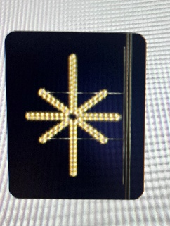 | Staba dekors …  - gab;  - Izmērs:  - Krāsa: …  - Jauda: …
2. | Gaismas staba dekors Nr.2  V formā, ar vismaz 2 dažāda izmēra zvaigznēm  - 10 gab;  - Izmērs: 3x1,7 m  - Krāsa: vēlams sarkana ar silti baltu;  - Jauda: 88-89W | 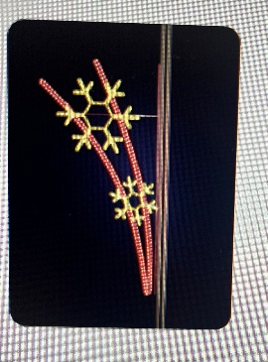 | Staba dekors …  - … gab;  - Izmērs: … cm;  - Krāsa: …  - Jauda: …

☐ (atzīmēt, ja atbilst) Pretendents piekrīt izpildīt visas Pasūtītāja noteiktās tehniskās specifikācijas prasības.

[Amats, vārds uzvārds, paraksts]¹ ________________

